Aanwijzingsbesluit locaties afvalcontainers voor restafval – Wormerland
Het college van burgemeester en wethouders van de gemeente Wormerland;

gelet op het bepaalde in artikel 9 lid 2 van de Afvalstoffenverordening 2017;

Overwegende dat:
- Op grond van artikel 9 lid 2 Afvalstoffenverordening 2017 het college bevoegd is om aan te wijzen op welke locaties afvalcontainers worden geplaatst en wat er op de betreffende locatie wordt ingezameld;
- Het college op grond van artikel 9 lid 2 Afvalstoffenverordening 2017 bevoegd is om aan te wijzen welke percelen gebruik moeten maken van de aangewezen afvalcontainers;
- De gemeente bij het aanwijzen van de locaties voor de afvalcontainers zorgvuldig heeft gekeken naar verschillende belangen waaronder onder andere ruimtelijke orde, gebruiksgemak en uiterlijk aanzien;
- Op basis hiervan de gemeente locaties heeft aangewezen waar de afvalcontainers zullen worden geplaatst.
- De gemeente bij het aanwijzen welke percelen gebruik moeten maken van de afvalcontainers zorgvuldig heeft gekeken naar bereikbaarheid en toegankelijkheid van de afvalcontainers voor de aangewezen bewoners.
- Op basis hiervan de gemeente de percelen heeft aangewezen die gebruik moeten maken van de afvalcontainers.

Besluit:
Vast te stellen het "Aanwijzingsbesluit locaties afvalcontainers voor restafval - Wormerland".
Artikel 1 Locaties afvalcontainers voor restafval
Burgemeester en wethouders wijzen de volgende locaties binnen Wormerland aan waar (extra) afvalcontainers voor restafval zullen worden geplaatst en wijst aan welke percelen gebruik moeten maken van deze afvalcontainers:
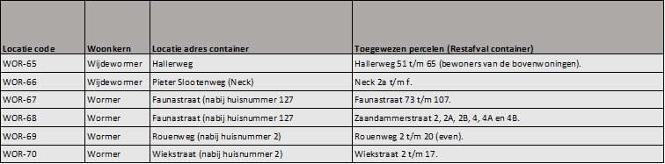

Artikel 2 Inwerkingtreding
Te bepalen dat dit besluit in werking treedt op de dag na die waarop het is bekendgemaakt.
Artikel 3 Citeertitel
Dit besluit kan worden aangehaald als "Aanwijzingsbesluit locaties afvalcontainers voor restafval - Wormerland".

Aldus besloten en vastgesteld door het college van burgemeester en wethouders van de gemeente Wormerland in zijn vergadering van 16 november 2021.

Het College van Burgemeester en Wethouders,

de secretaris,
R. Kool

de burgemeester,
A.J. Michel-de Jong

Beroep
Belanghebbenden, die het niet eens zijn met het aanwijzingsbesluit, kunnen daartegen, binnen zes weken na de dag van bekendmaking, beroep in stellen bij de Raad van State, Postbus 20019, 2500 AE Den Haag. Het beroepschrift moet aan een aantal voorwaarden voldoen. Dit is geregeld in artikel 6:5 van de Algemene wet bestuursrecht. Het beroepschrift moet ondertekend zijn. Verder moet er ten minste in staan: uw naam en adres, de datum, de omschrijving van het besluit waartegen u beroep maakt en de reden van uw beroep. Het indienen van beroep houdt de werking van het besluit niet tegen. In spoedeisende gevallen kunt u de voorzieningenrechter van de Afdeling bestuursrechtspraak van de Raad van State, Postbus 20019, 2500 EA Den Haag, verzoeken een voorlopige voorziening te treffen.

